资产管理信息系统操作流程
1.1 系统登录
用户访问系统界面入口，进入登录界面，用户可以输入用户名和密码提交系统验证。
操作步骤：
打开IE浏览器，输入服务器地址http://zcglc.lnnu.edu.cn/，进入资产与后勤管理处主页，到办公区点击资产管理信息系统。
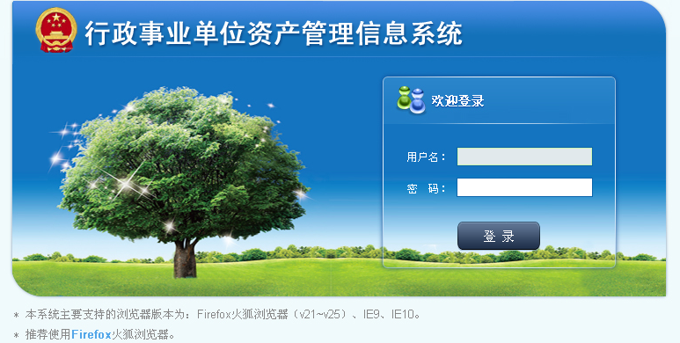
图 系统登录页面
输入用户名和密码，点击登录按钮，进入系统页面。
1.2修改密码
通过修改密码功能，可以修改系统当前登录用户的用户登录密码。
操作步骤：
进入【用户首页】（Error: Reference source not found），首页右上方。
图 修改密码按钮
点击右上角的修改密码按钮，弹出【修改密码】界面。
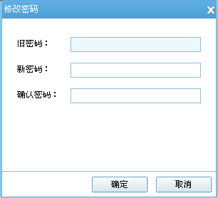
修改密码页面
在【修改密码】输入旧密码、新密码，并在确认密码中再次输入新密码，点击确定按钮，系统弹出修改成功的提示框如下图，密码修改成功。若点击取消按钮，返回到系统首页界面。
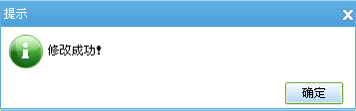
图 密码修改成功提示页面

1.3新增单位人员
人员基础数据维护主要提供了对人员基础数据管理与编辑的界面；用于新增、修改和查看人员数据。维护后，就可以在后续业务中，选择和使用这些人员数据了。
操作步骤：
登录系统，点击【系统管理】-【系统初始】-【人员管理】，进入【人员管理】界面，如下图：
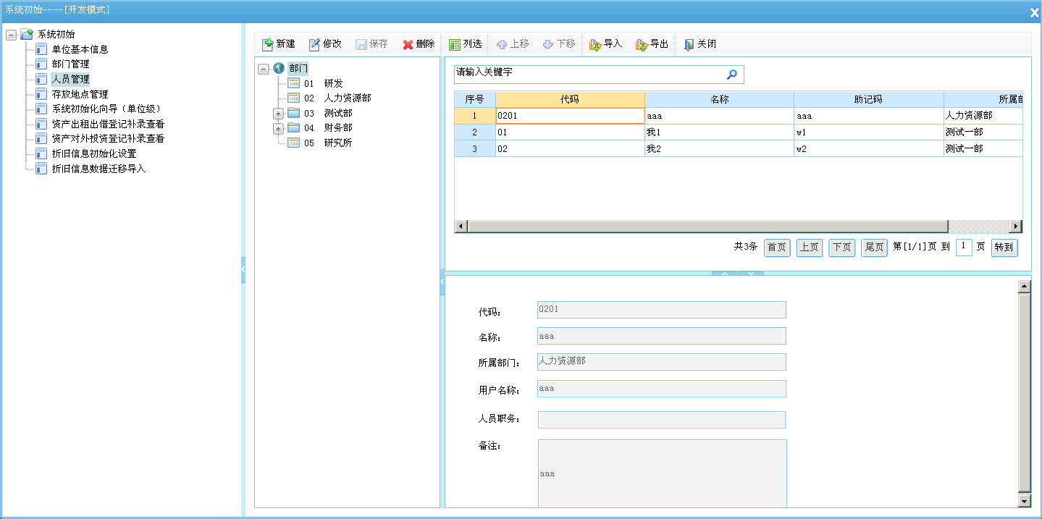
图 人员基础数据管理界面
点击部门树中的一个部门，就可以在人员列表查看该部门下所属人员的信息，选择根节点则显示所有人员。
点击人员列表中的一个人员，就可以在人员明细编辑区查看该人员的详细信息。
在人员管理界面点击新建按钮，人员明细编辑区处于维护状态，如下图：
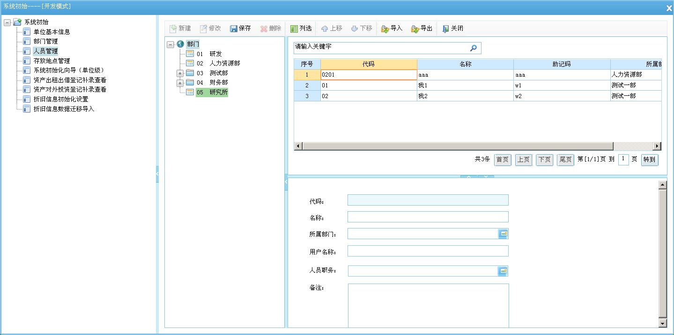
图 新建人员基础数据界面
在【新建人员基础数据界面】，分别录入人员代码、人员名称和所属部门，点击保存按钮，将当前录入的人员保存，系统提示保存成功。在界面上方列表中，自动加入新录入的人员。
如果想在某一部门下增加人员，除了在所属部门选取框中选择外，还可以在点击“新建”前，先在树中选中所属的部门。这样，点击新建后，所属部门字段会被自动填充。如下图：
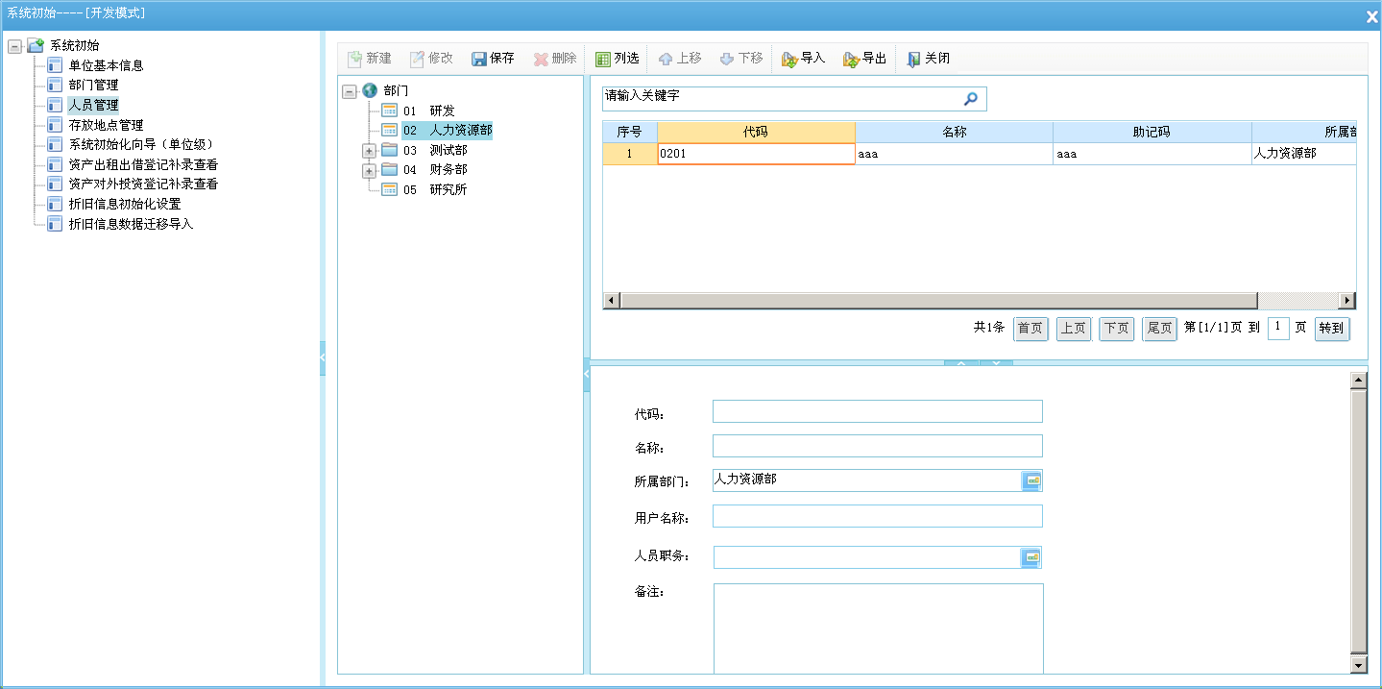
图 增加人员界面

1.4资产卡片新建
单位用户登录系统，点击【卡片管理】-【资产卡片新建】，进入【资产卡片新建】页面，如下图：
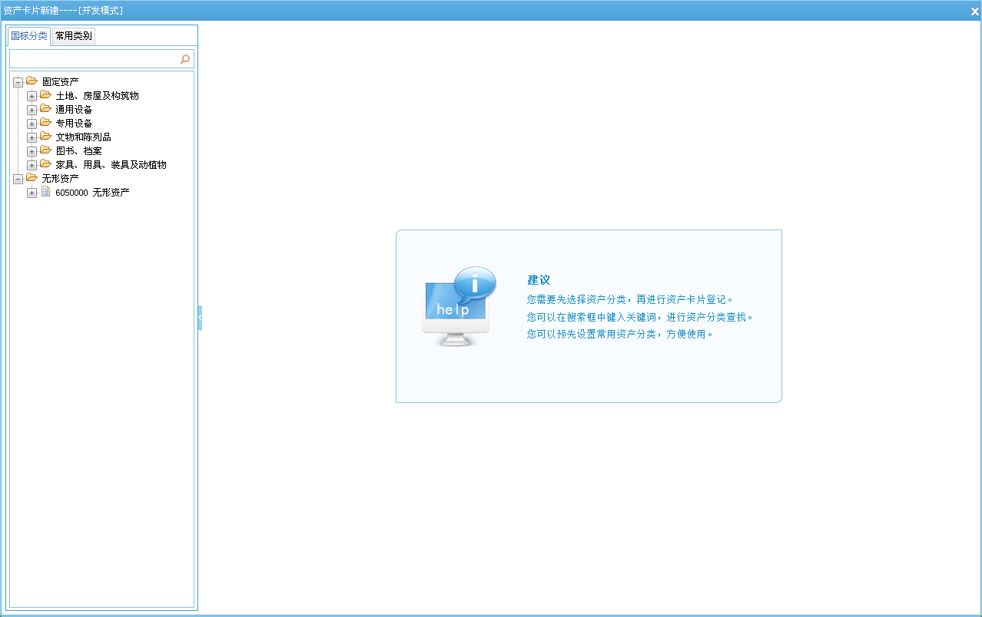
图 资产卡片新建页面
在国标分类中选择资产的大类或明细类，点击选择的资产分类后，弹出相应类资产的卡片信息录入界面（以通用设备大类中的车辆为例），如图：
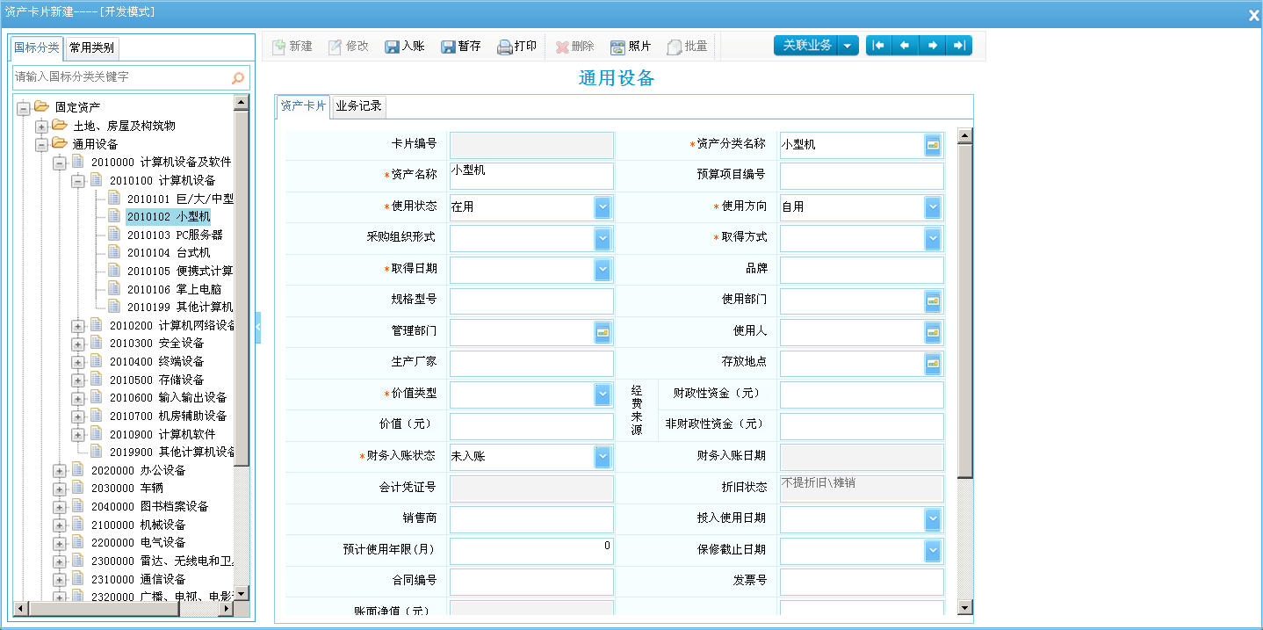
图 新建资产卡片页面
输入“资产分类”、“资产名称”、“财务入账日期”、“价值”等各信息项，其中有红色*号标记项为必填项（若未填写就直接保存，系统会给出相应提示）。
若在新建卡片时，资产卡片的信息未录入完全，点击暂存按钮，将此张卡片进行暂存，但只能暂存一条信息记录。
为当前单据添加电子附件，点击工具栏的附件按钮，可以对附件进行新建、下载、删除的操作（详见Error: Reference source not foundError: Reference source not found）。
如果需要，可以为当前单据添加照片，添加或查看步骤是：点击工具栏照片按钮，弹出照片管理界面，如图：
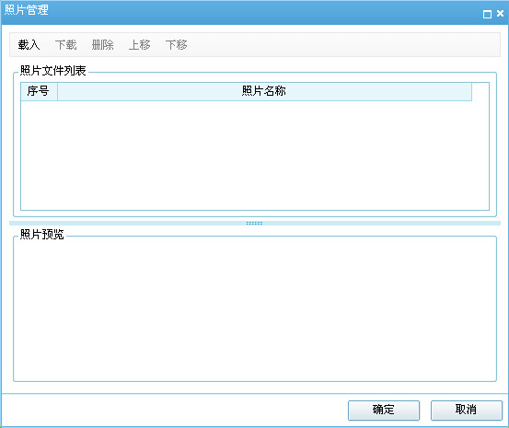
图 照片管理界面
点击载入按钮，在弹出的选择图片对话框中，选择载入的图片文件，点击确定；
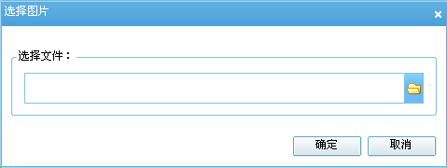
图 选择图片对话框
选择照片后，照片能够展现在照片管理界面中，如下图：
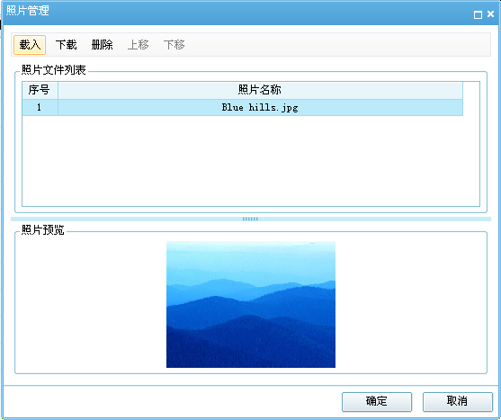
图 照片管理
点击删除，可以删除选中的照片；点击下载，可以把选中的照片下载到本地；点击上移、下移，可以移动选中照片的顺序；
点击确定，可以将照片加载到卡片上，在卡片的“照片”中显示。
所有信息填写完毕后，点击保存，将当前单据进行保存，系统自动生成相应的资产编号。
特殊说明：
当选择的资产分类为资产的明细类时，点击该分类，在右侧卡片界面上，“资产分类”“资产名称”能根据选择的这个明细分类自动显示；如果选择的是资产的非明细类，则不会显示，可以通过资产分类选择框进行选择。
卡片的记账日期为统计系统数据的唯一日期，所有关于日期的统计都按照这个日期走。记账日期的月份记录为报表的记账月份。
暂存的资产卡片能修改，但是不能被后续业务单据引用。只有保存后的卡片才能被后续业务单据引用。
只有可修改状态的卡片单据，才允许加载附件或照片。
本张卡片中所有带红色*号的字段都为必填字段。
资产分类代码为2010国标分类，由国家技术监督局制定，由制卡人对照填入。
若卡片被其他单据引用或此账期被锁定后，则资产卡片就不能再进行修改、删除操作。
1.5 资产验收
操作步骤：
单位用户登录系统，点击【卡片管理】-【资产验收】，进入【资产验收】页面，如下图：
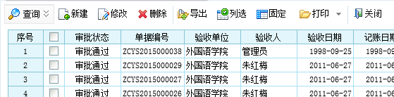
点击新建按钮进入资产验收界面，如下图：
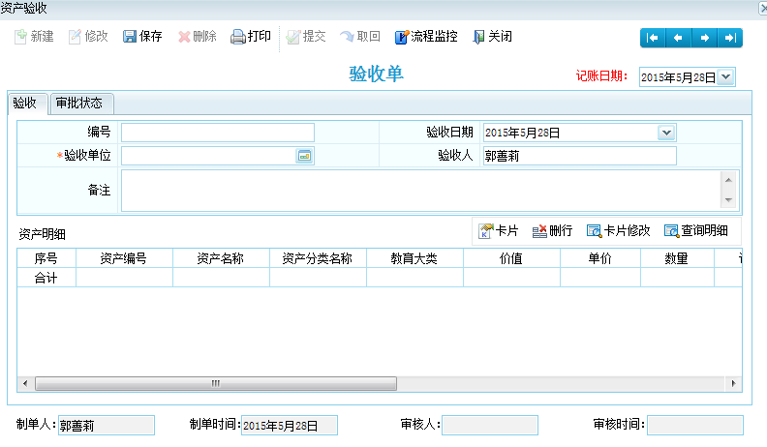
选择验收单位，点击卡片按钮，进入新增资产卡片列表，选择要验收的卡片，点击确定按钮，查看要验收的卡片资产信息，确定无误后点击保存并提交，到资产与后勤管理处设备科办理资产增加手续。

1.6资产卡片查看
资产卡片查看主要用于查看在资产信息系统中的资产数据。
操作步骤：
点击【卡片管理】-【资产资产卡片查看】，进入【资产资产卡片查看】页面，如下图：

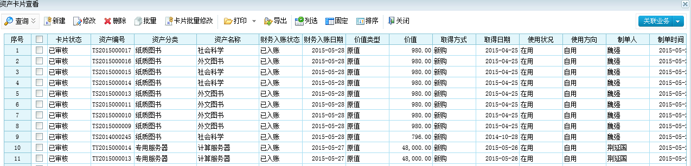
点击查询按钮，进入查询条件筛选页面，如下图：
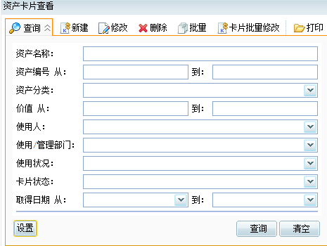
选择查询条件，点击右下角查询按钮，查看所选择的资产数据列表，如下图：
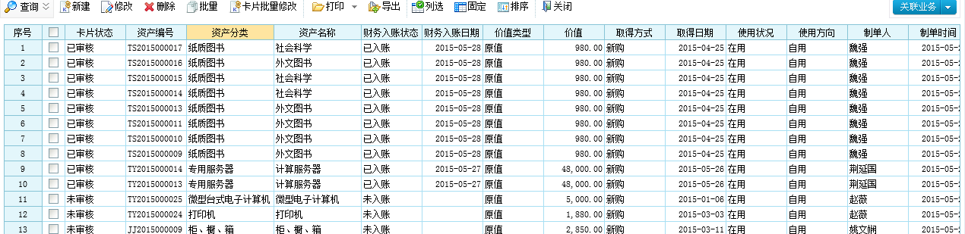

1.7部门调剂
部门调剂主要是指资产两个使用单位之间的调转、调拨工作。
操作步骤：
点击【卡片管理】-【部门调剂】，进入【部门调剂】页面，如下图：
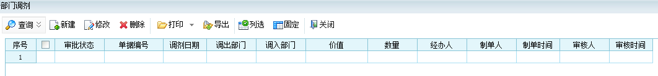
点击左上面的新建按钮，进入下级部门调剂页面，如下图：
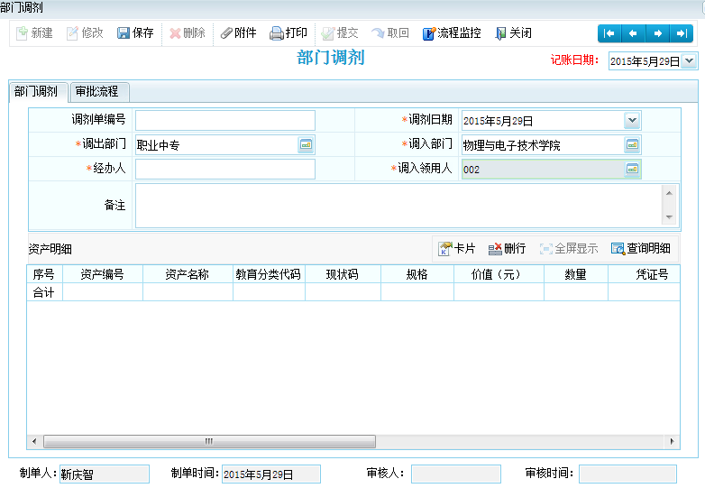
选择调出部门、调入部门和调入部门领用人，填写经办人，点击“卡片”按钮，进入资产明细列表，选择所要调出的资产，点击右下角的“确认”按钮，现次进入部门调剂页面，点击“保存”并提交。
1.8资产维修维护
在资产管理日常工作中，存在设备维修维护，房屋装修等相关业务，需要记录维修信息以便跟踪统计。当您对资产进行维修维护后， 需要对已经维修维护的资产做以记录，资产维修维护模块就实现了记录的功能，同时可以选择是否将维护维修费用增加至对应资产价值。

操作步骤：
在资产管理信息系统首页，点击【使用管理】-【资产维修维护】，进入资产维修维护列表页面，如下图：
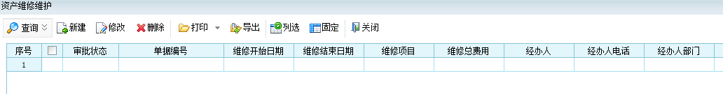
点击新建按钮进入资产维修维护单据界面，如下图：
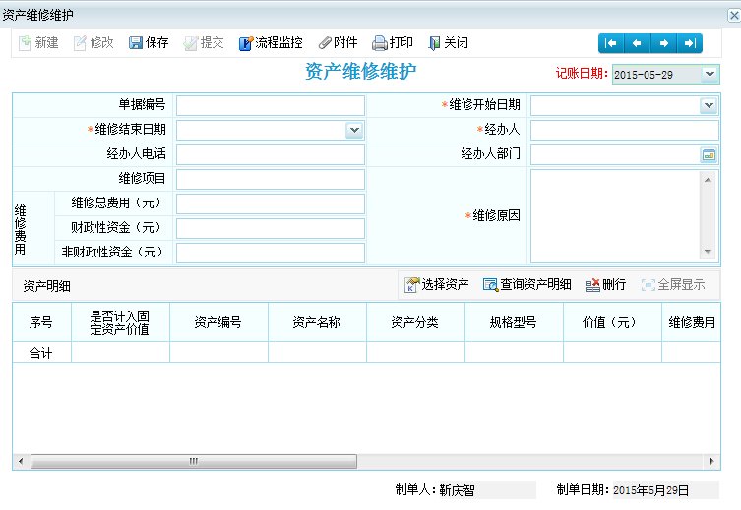
图 资产维修维护界面
填写维修开始日期、维修线束日期、经办人及经办电话，选择经办人部门，点击“选择资产”按钮，进入资产明细列表，在这个界面勾选待维修维护资产卡片，点击右下角确定按钮，回到【资产维修维护单据】界面。
根据实际情况填写资产维修维护单据，维修维护的价值可以选择是否计入卡片原值，填写完毕后点击工具栏保存按钮并提交，资产卡片维修维护操作就完成了。
资产维修维护卡片进行选择时，可以选择多个资产； 资产选择错误时，可以通过删行按钮删除选中的行。

1.9 贵重仪器设备使用登记
操作步骤：
在资产管理信息系统首页，点击【实验室管理】-【贵重仪器设备使用登记】，进入贵重仪器设备列表页面，如下图：
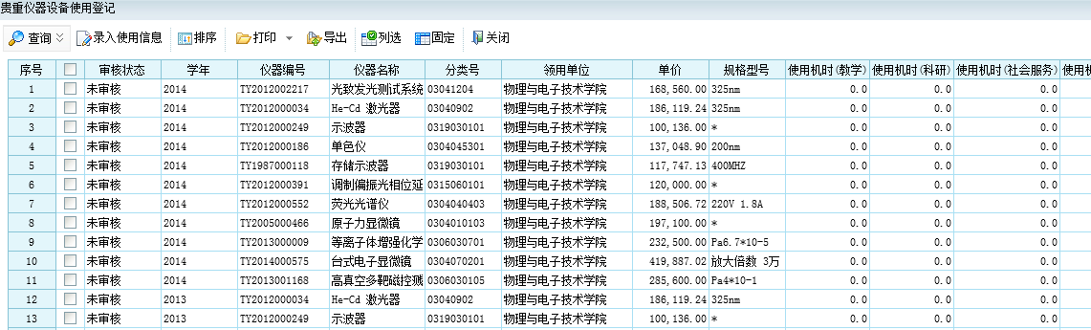
在这个界面勾选待登记的资产卡片，点击左上边的“录入使用信息”按钮，进入贵重仪器设备使用登记界面，如下图：
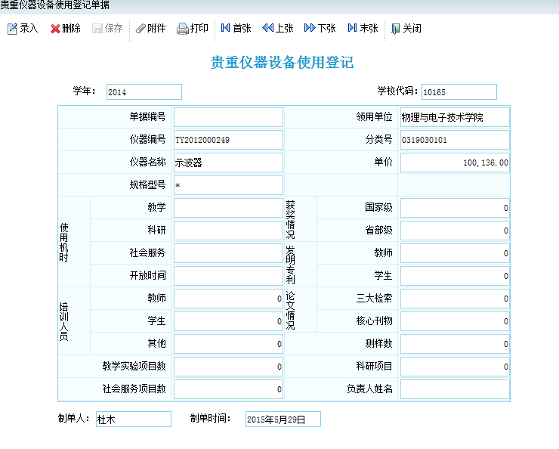
根据实际情况填写仪器设备使用信息，填写完毕后点击工具栏保存按钮，贵重仪器设备使用登记操作就完成了。

20 处置管理
资产处置管理是指使用单位有资产需要进行处置时，包括出售、出让、转让、报废报损、置换、无偿调拨（划拨）、对外捐赠等处置形式。
操作步骤：
登录系统，点击【处置管理】-【校内资产处置申请】进入校内处置申请列表页面，如下图：
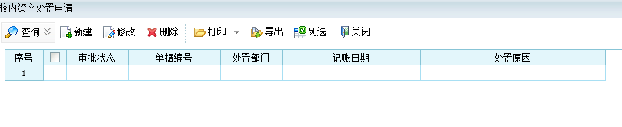
在这个界面点击左上边的“新建”按钮，进入校内资产处置界面，如下图：
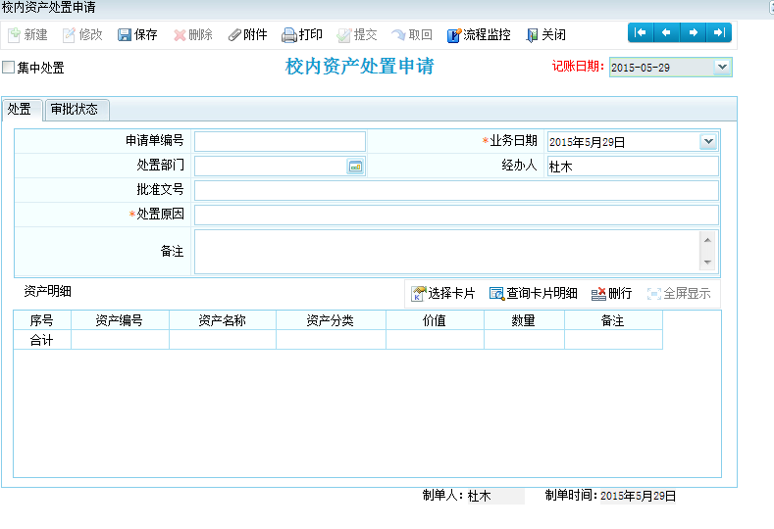
点击“选择卡片”按钮，进入资产明细列表，在这个界面勾选要申请报废的资产卡片，点击右下方的“确定”按钮，校内资产处置申请界面，
根据实际情况填写资产处置原因，填写完毕后点击工具栏保存按钮并提交，资产卡片申请报废的操作就完成了。

21 综合查询
功能概述：
专项查询包含按国标大类查询、按教育大类查询、按使用部门查询，可查询每个资产大类的期初数、期末数、本期增加数、本期减少数，用户对价值、数量的变化情况一目了然。
操作步骤：
登录系统，点击【综合查询】，点击【专项查询】按钮，进入【专项查询】界面，如下图。
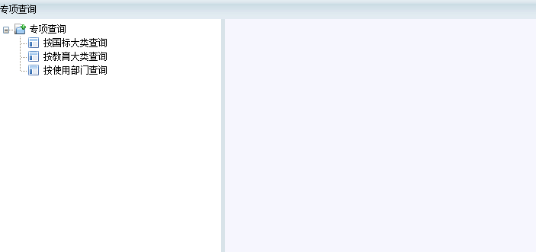
在【专项查询】界面中，点击左侧树型中的【按国标大类查询】节点，弹出【资产总账（按资产大类）】条件对话框，如下图。
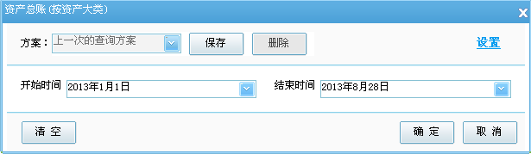
开始时间：进行资产增加或减少比较的期初日期。
结束时间：进行资产增加或减少比较的期末日期。
特殊说明：
作为资产增量和减量查询的时间区间界定条件，“开始时间”和“结束时间”是必填项，如果不填，点击确定按钮时会弹出提示框，如下图： 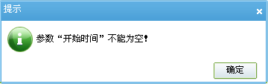
输入相应的查询条件，点击确定按钮，进入按国标大类查询结果界面，如下图。
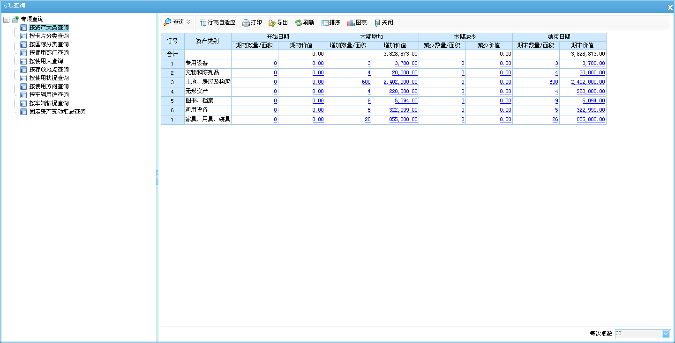
特殊说明：
单击各单元格内的数据，可以联查到相应的资产卡片。

